Детское объединение: «Школа деда Всеведа», 5-6 лет
Педагог дополнительного образования: Савватеева Татьяна Анатольевна
Время по расписанию: среда, 2 часа, 15.30-15.55, 16.05-16.30.

Дата | Тема | Содержание  занятия | Задания/  Образец для практики | Формы обратной связи
20.05 | Раздел «Веселая азбука»  № занятия 67-68  Повар. Рыбаки.  Знакомство с согласным звуком щ’, буквой Щ, щ | Раскраска. Буквы Щ и щ  «Веселые прописи». Буква Щ и щ. | 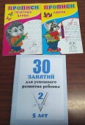 | WatApp педагога дополнительного образования

